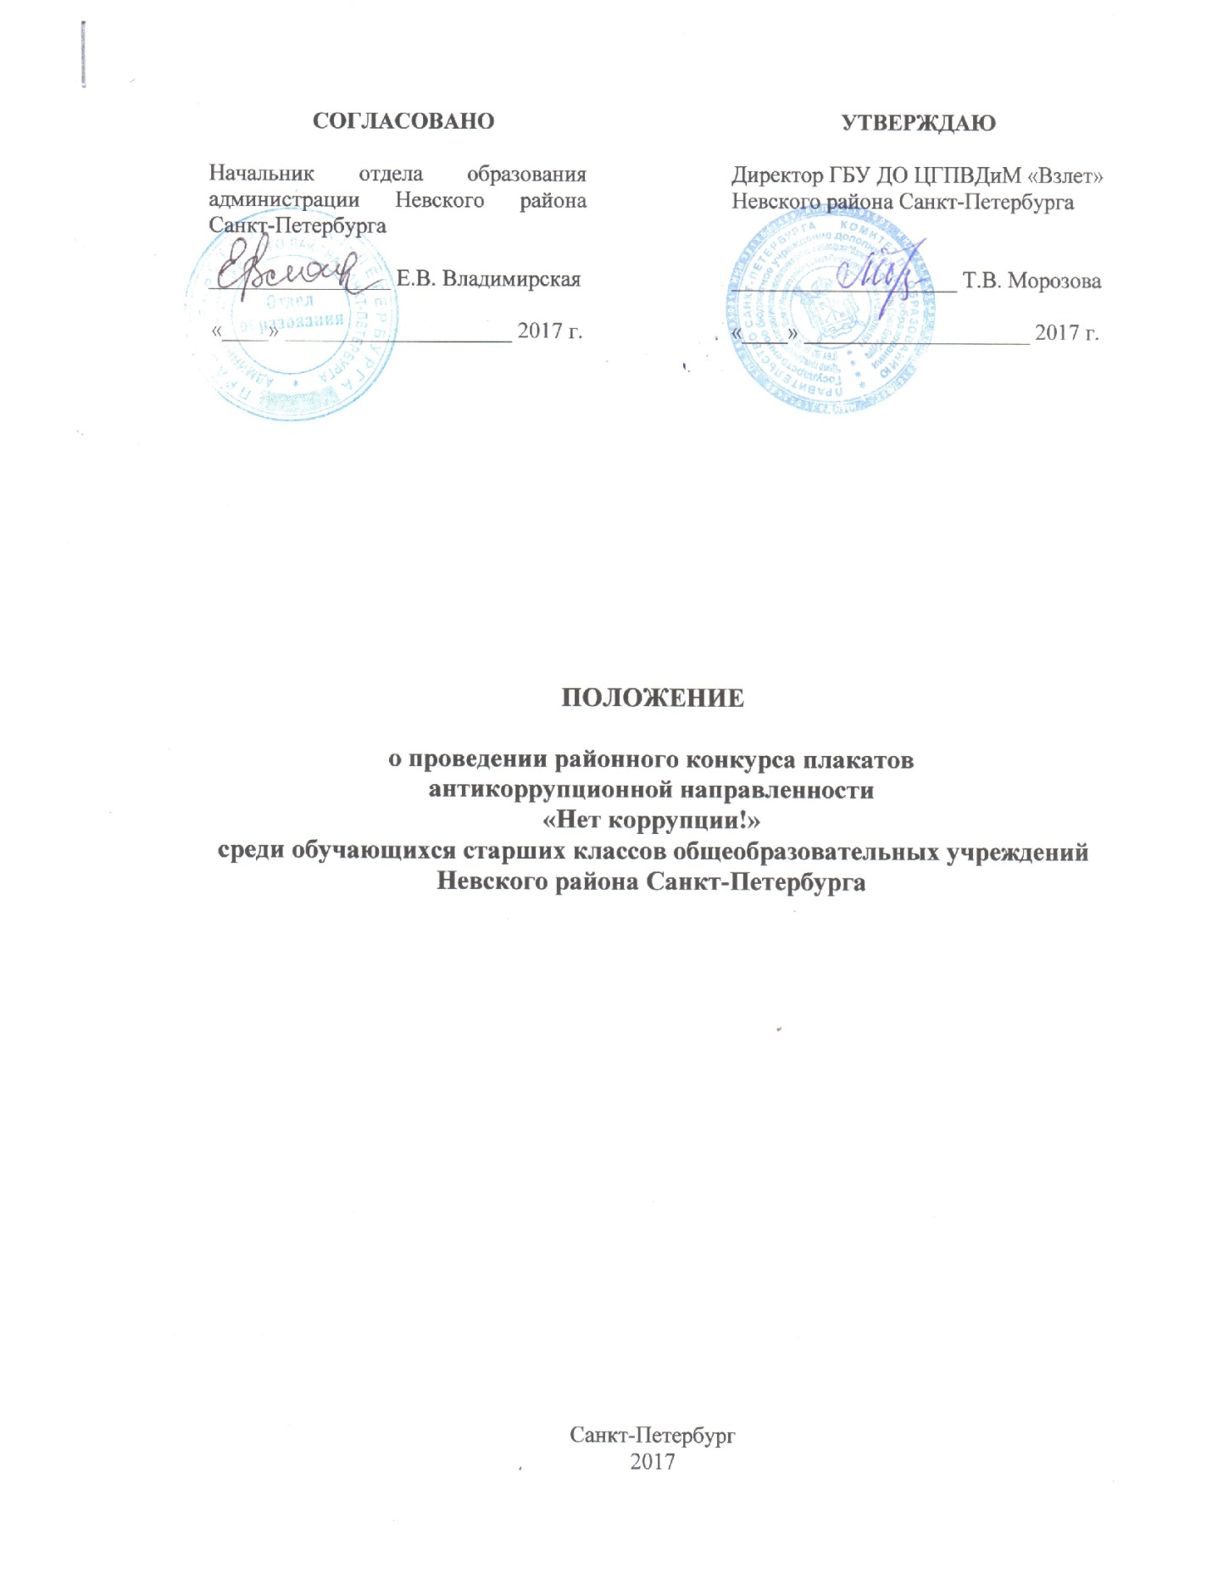

- Общие положения

  - Настоящее положение о конкурсе плакатов (далее - Конкурс) регламентирует порядок проведения и условия конкурса плакатов антикоррупционной направленности«Нет коррупции!».
  - В рамках реализации основных мероприятий Национального плана противодействия коррупции на 2016 - 2017 годы, утвержденного Указом Президента Российской Федерации от 01.04.2016 № 147 «О Национальном плане противодействия коррупции на 2016 - 2017 годы», «Плана мероприятий по реализации в 2017-2020 годах Стратегии развития воспитания в Российской Федерации на период до 2025 года в образовательных учреждениях Невского района Санкт-Петербурга», утвержденного распоряжением главы администрации Невского района Санкт-Петербурга от 21.09.2017 № 3167-р,проводится конкурс плакатов антикоррупционной направленности«Нет коррупции!», направленный на активизацию антикоррупционного просвещения подрастающего поколения.
1.3. Конкурс проводится в целях формирования у подрастающего поколения антикоррупционного сознания и гражданской позиции, ориентированной на неприятие коррупции как социального явления государства и общества и стимулирования творческой и общественной деятельности обучающихся.
1.4. К участию в Конкурсе приглашаются обучающиеся 8 – 11классов общеобразовательных учреждений Невского района Санкт-Петербурга.
1.5. Церемония награждения победителей и призеров состоится в феврале2018 г.
1.6. Настоящее положение и иная информация о Конкурсе размещаются на интернет-сайтах организаторов конкурса.

- Цель конкурса
Способствовать формированию антикоррупционного мировоззрения обучающихся, воспитаниюнегативного отношения к коррупции, развитию навыков антикоррупционного поведения и творческих способностей.

- Задачи конкурса
- воспитание негативного отношения к коррупциина основе утверждения общечеловеческих ценностей, таких как нравственность, честность, милосердие, дружелюбие, патриотизм, толерантность;
- совершенствование навыков в создании тематических плакатов, пропаганде позитивно-направленной творческой деятельности;
- расширение кругозора, развитие наблюдательности, эстетического вкуса, творческого подхода к решению поставленных задач

- Организаторы Конкурса
4.1. Общее руководство Конкурсом осуществляет Отдел образования Администрации Невского района Санкт-Петербурга;
4.2. Непосредственное проведение Конкурса возлагается на государственное бюджетное учреждение дополнительного образования «Центр гражданского и патриотического воспитания детей и молодежи «Взлёт» Невского района Санкт-Петербурга (далее - ГБУ ДО ЦГПВДиМ «Взлёт»);
4.3. Руководство Конкурсом осуществляет организационный комитет в лице:
- председателя Морозовой Татьяны Владимировны - директора ГБУ ДО ЦГПВДиМ «Взлёт» Невского района Санкт-Петербурга;
- заместителя председателяРыбки Елены Борисовны– заместителя директора по УВР ГБУ ДО ЦГПВДиМ «Взлёт» Невского района Санкт-Петербурга;
- куратора Жигула Галины Алексеевны – педагога дополнительного образования ГБУ ДО ЦГПВДиМ«Взлёт» Невского района Санкт-Петербурга.
4.5. Организационный комитет:
- информирует потенциальных участников Конкурса об условиях участия;
- обрабатывает заявки на участие в Конкурсе;
- организует подготовку помещения для проведения районного этапа Конкурса;
- подбирает членов жюри и координирует их работу;
- утверждает макет диплома, осуществляет внесение в дипломы данных участников Конкурса, подписывает дипломы победителей, призеров и других участников;
- оповещает участников о результатах Конкурса, осуществляет выдачу дипломов.

- Время и место проведения Конкурса
5.1.Конкурс является открытым проводится в два этапа:
1-й этап (в ГБОУ) - с 18.12.2017г. по 26.01.2018 г.
2-й этап (районный)- с 29.01.2018 г.по02.02.2018 г.
5.2.Место проведения районного этапа: Государственное бюджетное учреждение дополнительного образования «Центр гражданского и патриотического воспитания детей и молодежи «Взлёт» Невского района Санкт-Петербурга (Товарищеский проспект, дом 28, корпус 2).
5.3.Заявка на участие в районном Конкурсе (Приложение 1) представляется вместе с работамис 29 января по 02 февраля 2018 года с 10 часов до 18 часов
по адресу: Товарищеский пр., дом 28, корп. 2 (ГБУ ДОЦГПВДиМ «Взлёт»).
Телефон Куратора Конкурса: 442-70-14.

- Участники Конкурса
6.1. В Конкурсе принимают участие обучающиеся 8-11 классов общеобразовательных учреждений Невского района Санкт-Петербурга.

Категория | Учащиеся
1 | 8-9 класс
2 | 10-11 класс

- Порядок проведения Конкурса
7.1. Работы на районный этап Конкурса принимаются на основании заявки (смотри пункт 5.3.) с 29 января по 02 февраля 2018 года с 10 часов до 18 часов по адресу: Товарищеский пр., дом 28, корп. 2 (ГБУ ДОЦГПВДиМ «Взлёт»).
05.02.2018 г. осуществляется подсчет количества участников Конкурса.
Районный этап проводится на базе ГБУ ДО ЦГПВДиМ «Взлёт» Невского района Санкт-Петербурга.
7.2. Для проведения районного этапа Конкурса создается жюри, включающее в себя представителей отдела по вопросам государственной службы и кадров, отдела образования администрации Невского района Санкт-Петербурга, информационно-методического центра Невского района Санкт-Петербурга, ГБУ ДО ЦГПВДиМ «Взлет» Невского района Санкт-Петербурга, а так же приглашенных независимых экспертов.
Жюри Конкурса:
  - проводит оценку конкурсных работ;
  - определяет кандидатуры победителя (1 место) и призеров (2, 3 места) в каждой номинации и в каждой категории в соответствии с регламентом работы жюри
Решение жюри оформляется протоколом, утверждается председателем жюри. Копия протокола будет вывешена на сайте отдела образования администрации Невского района Санкт-Петербурга (http://nevarono.spb.ru/)
7.3. Конкурс проводится по следующим номинациям:
- «Имею право на жизнь без коррупции!»
- «Мир без коррупции!»

«Имею право на жизнь без коррупции!»– тема затрагивает всевозможные направления антикоррупционной деятельности, способы противодействия и профилактики коррупции, анализ причин возникновения коррупционных проявлений, пропаганду общепринятых моральных устоев, делающих коррупцию неприличной, юридической безграмотностью молодежи, обеспечению и защите трудовых прав молодых людей, финансовой грамотности.
«Мир без коррупции» – эта тема об антикоррупционной практике других государств, о международных усилиях по борьбе с коррупцией, о роли Организации Объединенных Наций и других международных органов, в задачи которых входит противодействие коррупции
7.4. Критерии оценки работ участников конкурса:
- соответствие теме и степень раскрытия темы;
- агитационная (пропагандистская) сила плаката;
- оригинальность работы;
- эстетические (художественные) достоинства плаката.
7.5. К каждой конкурсной работеобязательно оформляется сопровождающая информация(на лицевой стороне в правом нижнем углу): Фамилия, имя учащегося, возраст, № ГБОУ (СОШ, Гимназия, Лицей), название номинации.
7.6. Для участия в Конкурсе не принимаются работы в случаях, если:
- содержание представленной работы не соответствует тематике Конкурса;
- содержание конкурсных работ не соответствует требованиям Конкурса;
- представленная работа на Конкурс не является авторской.
7.7. Поступившие на Конкурс работы по желанию конкурсантов возвращаются, не рецензируются.

8.Определение победителей
Победитель Конкурса определяется понаибольшему количеству баллов.

9.Награждение участников
9.1. Победителям (1 место) и призерам (2 и 3 место) Конкурса присуждаются дипломы за 1, 2, 3 место в каждой номинации и возрастной категории.
9.2. По решению жюри отдельные участники Конкурса могут награждаться специальными дипломами, грамотами, сертификатами.
9.3. Жюри имеет право: присуждать не все призовые места, делить одно призовое место между несколькими участниками, не присуждать (если не имеется претендентов) номинации – поощрения.
9.4. Педагогам общеобразовательным ГБОУ, по решению жюри, могут быть направлены Благодарственные письма за организацию Конкурса и формирование у обучающихсячерез творческий процесс антикоррупционного мировоззрения, воспитаниенегативного отношения к коррупции.

10.Дополнительные замечания по организациии проведению Конкурса
10.1. Творческие работымогут быть выполнены в любых графических и фото-техниках, а также при помощи цифровых технологий.
Конкурсная работа может быть выполнена как одним учащимся, так и группой обучающихся; самостоятельно или через творческий процесс под руководством педагога.
10.2. Если победителем или призером становится не один обучающийся, выполнивший конкурсную работу, а два и более, то диплом выдается коллективу, а не каждому обучающемуся.
10.3.Участие в Конкурсе добровольное и бесплатное.
10.4. Любой обучающийся может принять участие в одной или нескольких номинациях.
10.5. За составление заявки на Конкурс и представление конкурсных работ на районный этап отвечает педагогический работник (педагогические работники), назначенный (назначенные) руководителем общеобразовательного ГБОУ.
10.6. Данный педагог (данные педагоги) имеет (имеют) право:
- получать сведения о ходе и результатах Конкурса у его организаторов;
- при необходимости подавать протесты и заявления в письменном виде.
10.7. Ответственный педагог (ответственные педагоги) за Конкурс обязан (обязаны):
- знать и выполнять условия и Положение данного Конкурса;
- осуществлять педагогическое руководство конкурсантов;
- обеспечивать своевременную подачу заявки и работы (работ) обучающихся на Конкурс.

11.Финансирование
Общее финансирование Конкурса осуществляется в пределах текущего финансирования.

Приложение 1
Форма заявки

ЗАЯВКА
на участие в районномконкурсе плакатов
антикоррупционной направленности «Нет коррупции!»
среди обучающихся старших классов
общеобразовательных учрежденийНевского района Санкт-Петербурга

(образовательное учреждение)

№ | Фамилия Имя участника | Возраст  (класс) | Категория | Номинация | Фамилия Имя Отчество педагога, принимавшего участие в совместной работе
1
2
3

Примечание:1 обучающийся может принять участие в одной или нескольких номинациях.

_____________________________________________________________________________
ФИО ответственного педагога (без сокращений)

_____________________________________________________________________________
Должность (без сокращений)

_______________________________
Контактный телефон

